Audrey Wowene

Expérience professionnelle

Coordonnées

+687 01.02.03
audrey.wonene@gmail.com 36 rue des Marin

Centres d’intérêt

Musique Lire
AGENT D’ACCOMPAGNEMENT (2020) LA BROUSSARDE
Entretien de l’espace de vie collectif charger du service des repas

AGENT D’ACCOMPAGNEMENT (2019) AZUR SANTÉ
Charger de l’hygiène des personnes âgées (nettoyage de la chambre)
Mis en place du repas

Langues

Espagnol Anglais Français
Formation

Lycée Saint-Jean XXIII
CAP agent accompagnant au grand âge





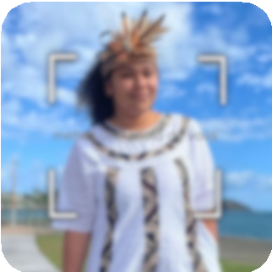


Compétence

Bonne éloquence en publique
Prise de parole devant une cinquantaine de personne
Créativité
Mis en place d’activité

